Автономная некоммерческая организация «Профессиональная образовательная организация «Московский Международный Колледж»

Специальность: 09.02.07 Информационные системы и программирование

Дисциплина/МДК: Разработка кода

# ОТЧЕТ

По лабораторной работе. **№ 3 Тема:** Построение диаграмм

# использования вариантов с помощью специализированных языков.

|  |  |
| --- | --- |
| Выполнил студент гр. И-9-23  Оценка | Овсянников.Р.А |
|  | (оценка прописью) |

Проверил преподаватель Лихторенко О.С.

г. Москва 2024 г.

2

**Краткая теория: Диаграмма последовательности** — **Диаграмма последовательности (sequence-диаграмма)** используется для визуализации взаимодействия между объектами в системе. Она показывает порядок сообщений, которыми объекты обмениваются друг с другом во времени, и их жизненный цикл.

**Тема:** Диаграмма последовательностей

**Цель:** Приобретению умения написания диаграммы последовательности с помощью специализированных языков UML.

**ТО и ПО:**

**Процессор: 12th Gen Intel(R) Core (TM) i5-12400 2.50 GHz**

**Графический процессор: NVIDIA GeForce RTX 3060**

**Оперативная память: 32,0 ГБ,** **Браузер: Chrome**

**Описание хода выполнения работы:**

1.Определения цели диаграммы. 2.Пользователи

1. Сбор требований.
2. Установление последовательности сообщений 5. Создание диаграммы

**Листинги:**

@startuml

skin rose

title "Мобильное приложение для покупки билетов на транспорт"

actor пассажир

boundary "выбор маршрута" as выбор

entity "покупка билетов" as покупка

entity "получение уведомления"

actor "Проверка билета контролером" as проверка

пассажир -> выбор

выбор -> покупка

покупка -> "получение уведомления"

пассажир <-- "получение уведомления"

"получение уведомления" --> проверка

entity "возврат билета" as возврат

пассажир <- возврат

@enduml

**Изображение диаграммы последовательности:**

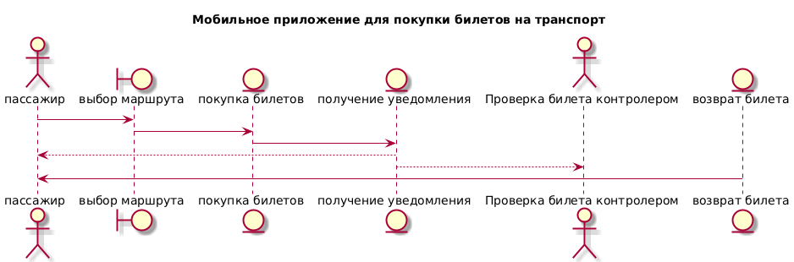

**Вывод**: в ходе работы я приобрел навык умения написания диаграммы последовательностей с использованием специализированного языка UML